НВГ 107
Виробниче навчання
Тема 6. Приготування тортів

Тема уроку: Приготування тортів з пісочного тіста
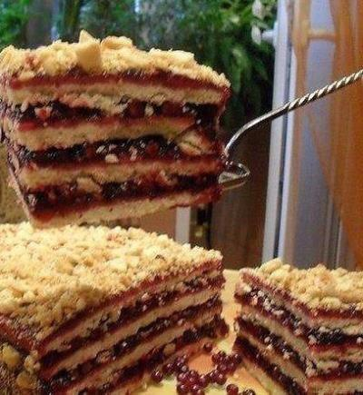
Рецепт:
3 стакана борошна
250 гр масла вершкового
3/4 стакана цукру
3 яйця
1/4 чайной ложки розрихлювача
мускатний горіх або ваніль
Сіль
Начинка на Ваш смак.

Відео за посиланням:
https://www.youtube.com/watch?v=bBD3SojHUew

Домашнє завдання
Приготувати торт з пісочного тіста, обґрунтувати свій вибір начинки,
фото виробу надсилати на електронну пошту sidoryana@ukr.net

